НАРУЧИЛАЦ

ЈАВНО ПРЕДУЗЕЋЕ „ЕЛЕКТРОПРИВРЕДА СРБИЈЕ“ БЕОГРАД

ЕЛЕКТРОПРИВРЕДА СРБИЈЕ ЈП БЕОГРАД-ОГРАНАК ТЕНТ
Улица Богољуба Урошевића-Црног број 44., Обреновац

ПРВА ДОПУНА

КОНКУРСНЕ ДОКУМЕНТАЦИЈЕ

ЗА ЈАВНУ НАБАВКУ ДОБАРА
„Цевни сноп измењивача топлоте за подстаницу за ЦГ (ТЕНТ Б)“
- У ОТВОРЕНОМ ПОСТУПКУ -

ЈАВНА НАБАВКА 3000/0193/2017(1682/2017)

(број 5364-Е.03.02-19695/2-2018 од 12.01.2018. године)

Обреновац,12.01.2018. године

На основу члана 63. став 5. и члана 54. Закона о јавним набавкама („Сл. гласник РС”, бр. 124/12, 14/15 и 68/15) Комисија је сачинила:

ПРВУ ДОПУНУ
КОНКУРСНЕ ДОКУМЕНТАЦИЈЕ
3000/0193/2017(1682/2017) за јавну набавку добара „ Цевни сноп измењивача топлоте за подстаницу за ЦГ (ТЕНТ Б)“
1.
У складу са додатним информацијама и појашњењима бр.2 од 12.01.2018. године, одељак 3. конкурсне документације, техничка спецификација тачка 3.1 Врста, количина, спецификација и квалитет добара, допуњује се следећом документацијом :
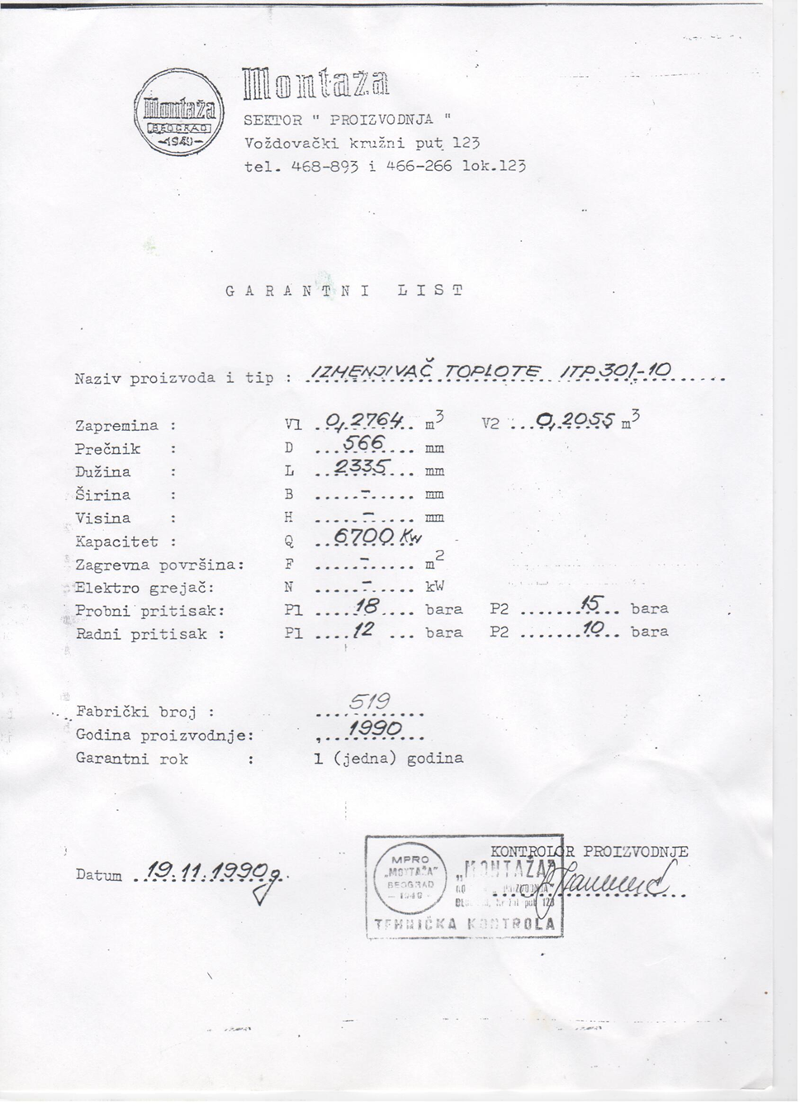

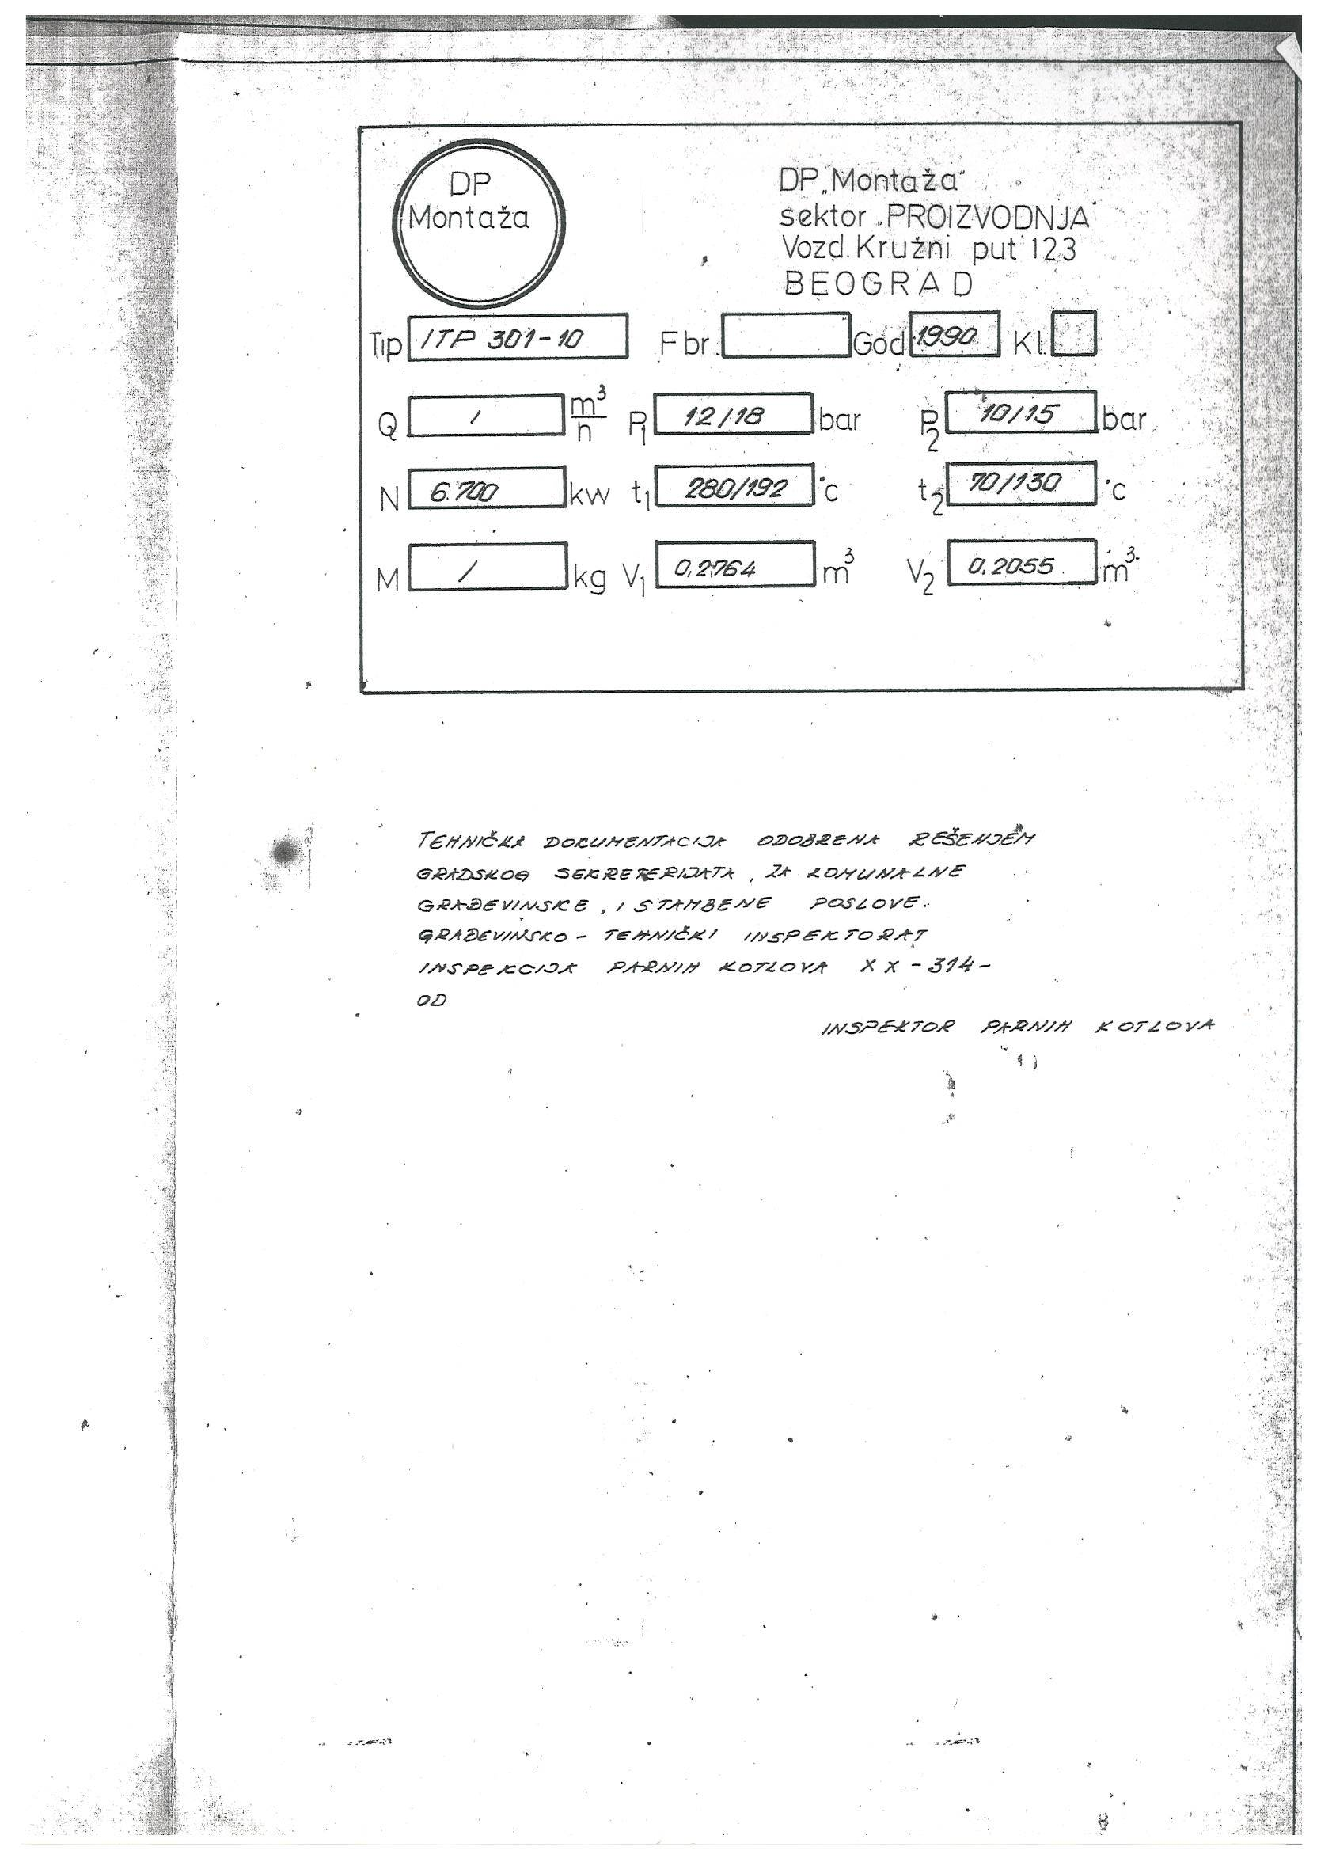

2.
Ова измена и допуна конкурсне документације се објављује на Порталу УЈН и интернет страници Наручиоца.

